Муниципальное казенное образовательное учреждение
Прогимназия «Орленок».
Согласовано Утверждаю
заместитель директор МКОУ
директора по УВР прогимназии «Орлёнок»
_______ Магомедова Х.А. ________ Гусе «-----»---------------2021г «----»---------------2021г

Мастер класс на тему:
«Почва Виды почвы»
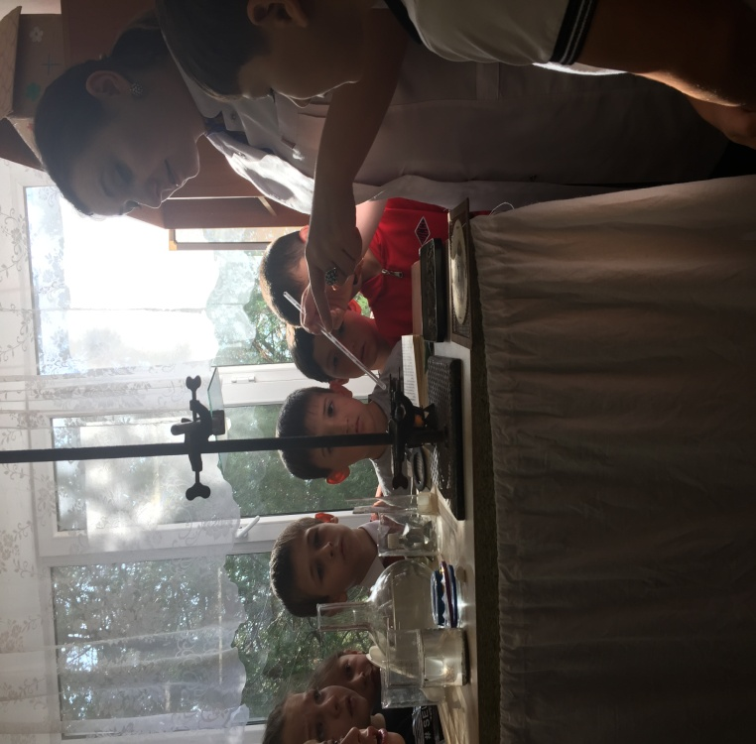
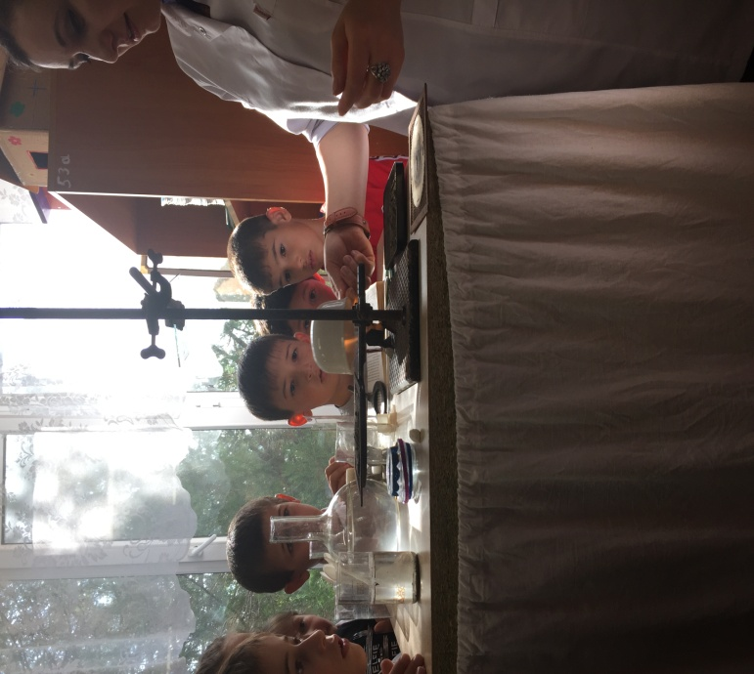

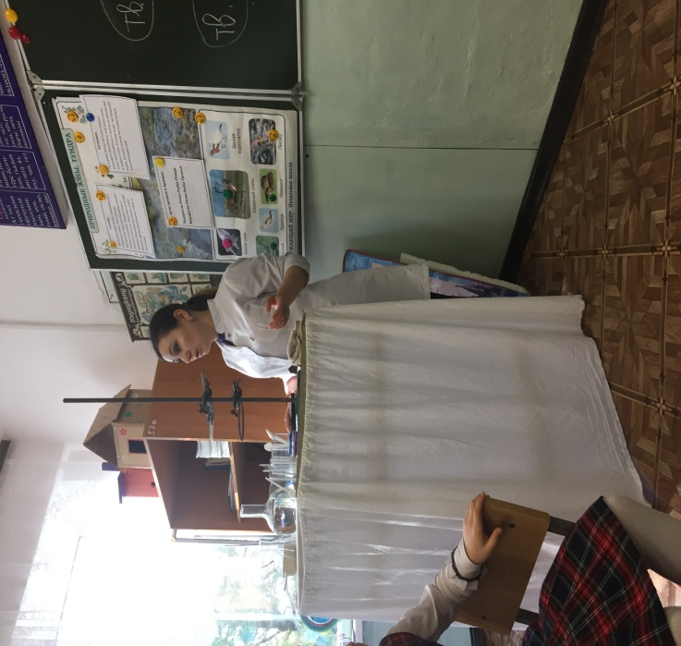

Составила и провела: Арслангереева Дженнет М

Бабаюрт. 2021 год
Цели урока:
Образовательная: продолжить работу по углублению представлений о почве как верхнем плодородном слое земли; выявить основные свойства почвы, установить состав почвы; узнать о преобладающих почвах родного края.
Развивающая: развивать умения работы с научным текстом и схемами, выявлять причинно-следственные связи между живой и неживой природой, делать выводы на основе проведенных опытов, развивать познавательный интерес , развивать речь учащихся, мышление, наблюдательность, умения доказывать выдвигаемые предположения, первоначальные умения практического исследования природных объектов.
Воспитательная: воспитывать бережное отношение к национальному достоянию – почве, воспитывать коммуникативные качества, сотрудничество; в процессе постановки опытов – организованность, аккуратность, воспитывать интерес к самостоятельной экспериментальной работе, любовь к природе, родному краю.
Тип урока: Урок изучения и первичного закрепления новых знаний
Оборудование: образцы почв, материал для опытов (кусочки сухой почвы, стаканы с чистой водой, химический стаканы, стеклянные трубочки, стеклянные воронки , фильтры, спиртовки, спички, предметные стекла, пипетки, держатели, лупы); “Виды почв (таблица); презентация.

Ход урока

I. Организационный момент.
Организационный момент.
Есть просто храм,
Есть храм науки.
А есть ещё природы храм –
С лесами, тянущими руки
Навстречу солнцу и ветрам.
Он свят в любое время суток,
Открыт для нас в жару и стынь.
Входи сюда, будь сердцем чуток,
Не оскверняй его святынь.
Загадка:
Меня бьют, колотят, ворочают, режут,
Я все терплю и всем добром плачу.
– Интересно, не правда ли, какая же это святыня, если её бьют, колотят, ворочают и режут?
– Сдаетесь?
– Да. Это земля. Слово “земля” имеет много значений:
- это и название нашей планеты, на которой мы живем;
- это и суша как противоположность водному и воздушному пространству;
- это и земля в понимании страна, государство, а также вообще какая-нибудь большая территория.

Сказала лопата:
— Земля — чтобы рыть.
Ботинки сказали:
— Земля – чтоб ходить.
А люди сказали:
— Земля – чтобы жить.
А. Тетивкин
Мы с вами сегодня будем говорить о земле, на которой все растет, о земле – матушке нашей кормилице. Земля – какое это ёмкое слово! Земля-кормилица, Земля-поилица, родная мать-земля. Так исстари уважительно и ласково зовём мы нашу родную землю.
О какой земле идёт речь? (о почве)
Каково её научное название?
– Почва.
– Да, это почва. Тема урока: Что такое почва?
Главное слово на уроке почва.
Давайте попробуем составить мини проект по почве.
На доске записано слово почва. Задайте как можно больше вопросов для этого слова. Мозговой штурм (гиперссылка).
Проблемные вопросы по теме “Почва”
- Что такое почва?
- Как образуется почва?
- Кто участвует в образовании почвы?
- Какое основное свойство почвы?
- Где образуется почва?
- Где на Земле нет почвы?
- Что входит в состав почвы?
- Почему почву называют кормилицей?
- Что растения получают из почвы?
- Что произойдет, если исчезнет почва?
- Почему почвы разрушаются?
- Чего боится почва?
- Почва – это живое?
- Везде ли почвы одинаковые?
- Зачем человеку нужны знания о почве?
Главный вопрос урока (основополагающий)
Почему почву называют кормилицей?
Это будет основополагающий вопрос, а остальные проблемные вопросы.
А сейчас мы должны высказать гипотезу, то есть предположение.
Если почва кормилица, значит, она содержит питательные вещества, необходимые для живого
Приступим к нашему научному исследованию. Любое исследование предполагает различные методы изучения .
Это, прежде всего метод наблюдения
Вооружившись лупой, рассмотрите верхний слой.
Какого он цвета? Сделайте вывод.
Верхний, темный, рыхлый слой земли называют почвой.
А какие вещества необходимы для живого?
Воздух, вода, пища, другие питательные вещества.
Метод исследования – эксперимент
Как доказать, что в почве есть воздух?
Опыт №1
Положи в стакан с водой комок почвы. Что наблюдали ? Вывод: в почве есть воздух.
Учащиеся рисуют пузырьки воздуха, выходящие из комочка почвы. Для чего нужен воздух в почве?

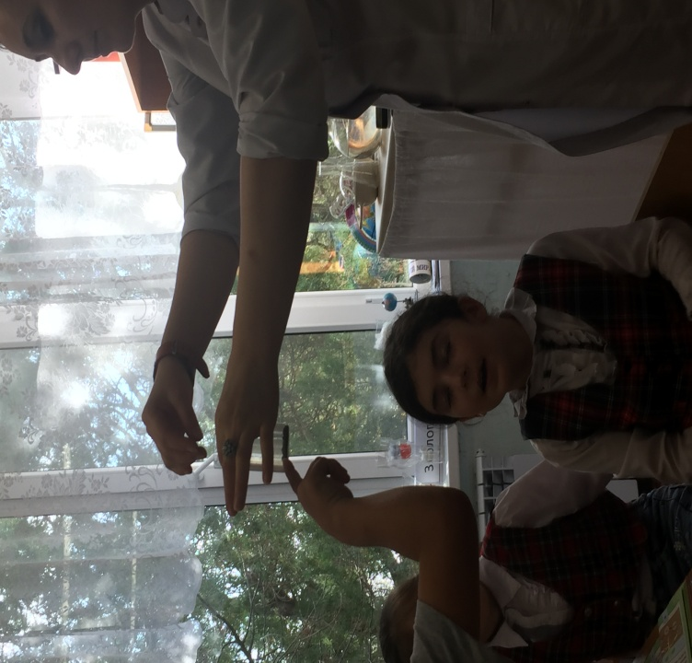

– Возьмем бумажную салфетку, положим на неё немного почвы специальной ложечкой из стаканчика и сильно сожжём. Стряхнём почву в ванночку.
– Что осталось на салфетке?
Вывод: в почве есть вода, необходимая всему живому.
Опыт №3
Наберем немного почвы в пробирку и нагреем?
Что наблюдаем? Стенки запотели – это вода. Продолжим нагревание – появился запах. Это горит перегной, который образовался из остатков растений и животных. Его называют гумус. Он является главным питательным веществом, необходимым для всего живого.
Вывод: в почве имеются остатки растительных и животных организмов – гумус. (Можно определить по запаху.)

Опыт №4
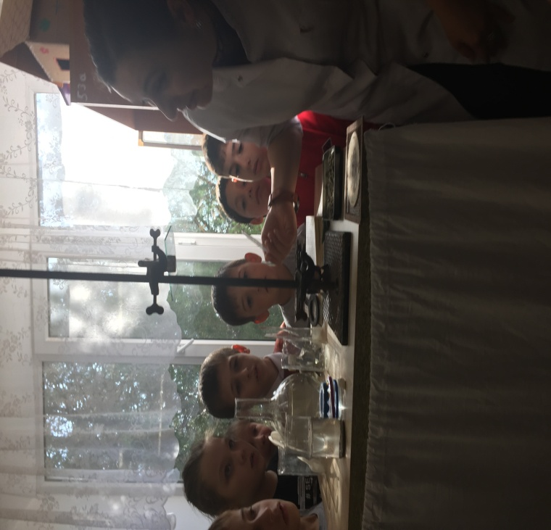
В стаканчик с почвой налейте воды и размешайте стеклянной палочкой. Что наблюдаете? На дне песок, а по бокам стаканчика глина.
Вывод: в состав почвы входит песок и глина
Опыт №5
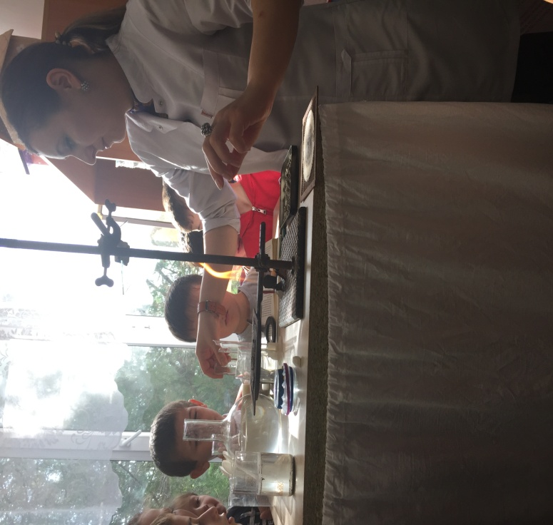

Размешаем почву с водой стеклянной палочкой. Профильтруем раствор. Что видите на фильтре?
Поместим несколько капель прозрачного фильтрата на предметное стекло и выпарим.
Что наблюдаем? На предметном стекле пятно – это минеральные соли.
Таким образом, в состав почвы входят воздух, вода, растворенные соли, перегной – питательные вещества, они неживые, но они необходимы для жизни.
Физкультминутка (потанцуем и споем)
Руки на пояс – 2 раза
Поставим в начале – 2 раза.
Вправо и влево – 2 раза
Качаем плечами – 2раза.
Если смогли вы – 2раза
Коснуться до пятки – 2 раза,
Значит, вы живы – 2 раза,
Вы в полном порядке – 2 раза
Но всякую ли землю можно назвать почвой?
Нет почвенного слоя в Арктике и Антарктиде, на вершинах высоких гор, на голых каменистых склонах.
Как образуется почва?
Образование почвы начинается только с появлением на Земле живых существ. Твердые породы в природе разрушаются, получается рыхлый слой из камушков, песка, глины. В нем почти нет питательных веществ, необходимых растениям. Но все же самые неприхотливые лишайники селятся на таких почвах, под действием бактерий образуется перегной
Теперь в почве могут поселиться растения. Они дадут еще больше перегноя. Так медленно камни, песок, глина под действием живых существ превращаются в почву.
В почве селятся различные животные: насекомые, кроты и другие, так повышается плодородие почвы.
Работа с учебником стр.65
Какое значение имеет почва для растений и животных?
Какие животные живут в почве?
Итак, кто участвует в образовании почвы?
С помощью эксперимента мы выяснили, что в состав почвы входят – воздух, вода, песок, глина. Какая это природа? (неживая)
В почве обитают растения ,животные , микроорганизмы. Какая это природа? (Живая)
Делаем вывод: почва играет особую роль в жизни нашей планеты – она переходное звено от неживой природы к живой.
– Как вы можете прокомментировать этот рисунок?
(В тёмной земле растут крепкие растения, в серой земле – чахлые.)
– Как вы думаете, почему так происходит? В тёмной почве содержится больше питательных веществ. А если этих веществ много, значит, почва обладает главным свойством земли, за что мы её и ценим – плодородием. Цветущие растения, богатый урожай – вот результат плодородной почвы.
– А как вы понимаете это слово – плодородие? Назовите его основу. Из каких слов оно состоит?
– Почему в одних местах почва плодородная, а в других нет? Отчего зависит плодородие почвы?
Главная часть почвы перегной. Из него под действием микроорганизмов образуются соли. Их используют растения. Растениями питаются животные.
Когда растения и животные отмирающих остатки попадают в почву и вновь под действием микроорганизмов превращаются в перегной. Итак вещества путешествуют в природе как бы по кругу: из почвы в растения , из растений в тела животных и снова в почву . Ученые это называют круговоротом веществ в природе. Представьте себе, если круговорот исчезнет, исчезнет все живое.
Итак, назовите факторы, от которых зависит плодородие почвы.
По-вашему плодородие земли бесконечно? Или необходимо его сохранять? Как сохранить плодородие почвы? (Вносить минеральные удобрения, рыхлить, поливать, чередовать посевные культуры, не уничтожать дождевых червей, не засорять почву отходами.)
Различают следующие виды почв
Наблюдается промывание почвы и вынос продуктов разложения вниз по почвенному профилю.
Наиболее широко распространены подзолистые почвы и подзолы.
Почвы характеризуются низким плодородием, недостаточно обеспечены элементами питания растений.
Требуется проводить осушение, известкование, вносить органические и минеральные удобрения.
Науку о почве почвоведение создал замечательный русский ученый Василий Васильевич Докучаев. Он побывал в разных уголках нашей Родины и исследовал почвы.
Он считал почву кормилицей человека и считал, что она дороже нефти, угля и золота.
В.В.Докучаев учил, как обрабатывать почву, как охранять ее от разрушения, написал книгу “Русский чернозем”
– Почему люди называют землю “ кормилицей”?
Земля кормит людей. Посеешь горсточку зерен, а соберешь сто горстей. На земле растут растения, которые человек употребляет в пищу. И не только человека кормит земля. Насекомых, птиц, зверей-животных.
Вывод: почва верхний плодородный слой земли, в ней содержатся воздух, соли, перегной, вода – необходимые для живого, поэтому почву называют кормилицей. Она играет особую роль в жизни нашей планеты – почва переходное звено от неживого к живому.
Гипотеза подтверждена.
Ещё в старину наши предки называли землю кормилицей, матушкой. Её брали с собой в далёкие странствия, потому что считали, что она придаёт силы и помогает во всём в чужих краях. Люди всегда бережно относились к земле. Складывали о ней стихи и песни. Давайте же и мы с вами любить, ценить землю, заботиться о ней. Тогда она будет радовать нас богатым урожаем, густыми лесами, цветущими полями.
Дома: с.65 – 70, заполнить рабочие тетради “Почва (состав почвы, что растения получают из почвы)
Проверим свои знания
- Верхний рыхлый и плодородный слой земли, покрытый растительностью. (Почва)
- Выбери и запиши, какие вещества входят в состав почвы: песок, глина, вода, воздух, перегной, соли, стекло.
- Основное свойство почвы. (Плодородие)
- Животные или растения стали первыми обитателями суши? (растения)
- Какие в основном почвы в Карелии (подзолистые)
- Остатки органических и неорганических веществ, содержащихся в почве. (Перегной)
Вывод: почва возникает и развивается под воздействием живых организмов, в основном растений. Она играет особую роль в жизни нашей планеты – она переходное звено от неживого к живому. В почве содержится вода, воздух, соли – минеральные вещества. А также перегной – это органическое вещество, полученное из организмов, значит, почва питает все живое, она – кормилица.
Наш урок подошёл к концу Спасибо за внимание.

